Общество с ограниченной ответственностью   
«Современная интеграция»

**Программное обеспечение «Система автоматизации учета ИТ и ИБ услуг»**

Руководство пользователя

Листов 25

Москва 2023 г.

**Перечень принятых сокращений**

| Сокращение | Расшифровка |
| --- | --- |
| AD | Active Directory |
| OTP | One Time Password |
| OU | Organizational Unit |
| SAS | Secure Authentication Server |
| АРМ | Автоматизированное рабочее место |
| ИБ | Информационная безопасность |
| ИС | Информационная система |
| ИТ | Информационная технология |
| ПО | Программное обеспечение |

Аннотация

Данный документ представляет собой руководство пользователя, описывающее основные функциональные возможности программного обеспечения «Система автоматизации учета ИТ и ИБ услуг» и действия пользователей по реализации заявленных функций.

Оглавление

1. Общие сведения о Системе 5

2. Требования к ПО 7

2.1 Требования к среде функционирования Системы 7

2.2 Доступ 7

2.3 Взаимодействия 7

3. Пользовательские роли в Системе 8

3.1 Общие требования 8

3.2 Роль «Представитель заказчика» 8

3.3 Роль «Куратор» 8

3.4 Роль «Аудитор» 9

3.5 Роль «Администратор» 10

4. Исходные данные для построения отчетов 11

5. Работа с функциями Системы 12

5.1 Авторизация в Системе 12

5.2 Интерфейс Системы 12

5.2.1 Раздел «Отчеты» 12

5.2.2 Раздел «Роли» 16

5.2.3 Раздел «Настройки» 16

5.2.4 Раздел «Контрагенты» 20

5.2.5 Раздел «Пользователи» 22

5.2.6 Раздел «Отчеты заказчиков» 23

5.2.7 Раздел «Отчеты контрагентов» 24

5.2.8 Раздел «Синхронизация» 24

5.2.9 Раздел «Журнал аудита» 25

# **Общие сведения о Системе**

Наименование: Программное обеспечение «Система автоматизации учета ИТ и ИБ услуг».

Разработчик: Общество с ограниченной ответственностью «Современная интеграция» (ООО «СОВИНТЕГРА»).

Адрес разработчика: 108811, г. Москва, 22-й км. Киевского шоссе (п. Московский), двлд. 4 стр. 1, блок б, этаж 9.

Программное обеспечение «Система автоматизации учета ИТ и ИБ услуг» (далее – ПО, Система) предназначено для автоматизации учета оказанных в соответствии с заключенными договорами услуг в сфере информационных технологий и информационной безопасности.

Система предоставляет следующие возможности:

* контроль объема потребления услуг в сфере информационных технологий и информационной безопасности (услуги выдачи ОТР-ключей, услуг «Интернет» и «Exchange», услуги по защите АРМ, перечень контролируемых услуг может быть расширен);
* создание выборочных и сводных отчетов по компаниям-контрагентам, оплачивающим оказанные услуги;
* редактирование принадлежности пользователя, которому оказаны услуга, к организации-плательщику и договору с целью решения задачи оплаты услуг;
* добавление, удаление, редактирование информации о контрагентах, в том числе о заключенных с ними договорах, используемых подсетях и т.д.;
* настройка параметров сервера Системы;
* управление тарифами на оказываемые услуги;
* управление организационной структурой заказчиков: добавление и исключение подразделений, подрядчиков, назначение кураторов и т.д.;
* аудит выполняемых в Системе действий пользователей.

Веб-сервер Системы обеспечивает хранение и обработку следующей информации:

* списки компаний-контрагентов и номера договоров с ними на оказание услуг;
* списки принадлежности пользователей к компаниям-контрагентам;
* параметры соединений с внешними системами – источниками информации о пользователях и услугах;
* списки пользователей системы (списки операторов системы) по ролям;
* сгенерированные отчеты по объемам оказанных услуг;
* параметры приложения;
* тарифы на оказание услуг;
* события, зарегистрированные в Системе;
* договорные лимиты контрагентов по оказанию услуг.

# **Требования к ПО**

## **Требования к среде функционирования Системы**

Для доступа пользователя к Системе не требуется установка специализированного программного обеспечения. Поддерживаются операционные системы Microsoft Windows, Unix (Linux), Apple MacOS и др., в которых предусмотрена возможность запуска веб-браузера с поддержкой доменной аутентификации:

* Microsoft Edge (Chromium) 110.0 и выше;
* Mozilla Firefox 105.0 и выше.

## **Доступ**

Интерфейс Системы выполнен в виде веб-приложения, доступ к странице которого осуществляется после прохождения доменной аутентификации пользователей.

Система обеспечивает ролевую модель предоставления доступа к функционалу.

## **Взаимодействия**

Система взаимодействует со следующими внешними системами в целях получения необходимой информации для формирования отчетности по оказанию ИТ и ИБ услуг:

* с доменом Active Directory организации-пользователя Системы, откуда поступает следующая информация:
  + учетные данные пользователей;
  + атрибуты учетных записей пользователей;
  + атрибуты доменных групп;
* с сервером одноразовых паролей SAS, откуда поступает информация о выданных пользователям ОТР-токенах;
* с другими системами, реализующими функции по управлению параметрами информационной безопасности в рамках расширения функционала формирования отчетности (расширения перечня ИТ и ИБ услуг, отчетность по которым будет доступна для формирования контрагентами).

# **Пользовательские роли в Системе**

## **Общие требования**

В Системе используется ролевой метод управления доступом к функциям. Выделены следующие роли: «Представитель заказчика», «Куратор», «Аудитор», «Администратор».

## **Роль «Представитель заказчика»**

Данная роль в Системе может быть назначена работником с ролью «Куратор» или «Администратор» любому работнику с учетной записью в домене и привязкой к выбранной организации-контрагенту.

Для пользователей с ролью «Представитель заказчика» обеспечивается:

* В части формирования отчетов:
* формирование сводного отчета по использованию услуг работниками Заказчика за определенный выбранный период времени (период времени должен настраиваться вручную, но не более 6 месяцев);
* формирование сводного отчета по работникам Заказчика, которые ни разу не воспользовались услугой (ключом) за определенный выбранный период времени (период времени должен настраиваться вручную, но не более 6 месяцев).

Роль предоставляет возможность формировать и просматривать отчеты об оказанных услугах заказчикам, чьим представителем является пользователь.

Доступные разделы меню Системы:

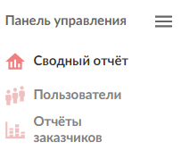

Рисунок 1 - Главное меню представителя заказчика

## **Роль «Куратор»**

Данная роль в Системе может быть назначена работником с ролью «Администратор» любому работнику с учетной записью в домене.

Роль «Куратор» обладает всеми полномочиями роли «Представитель заказчика». Кроме того для пользователей с ролью «Куратор» обеспечивается:

* В части контроля договорной деятельности по услугам:
* просмотр изменений в принадлежности пользователей компаниям-контрагентам;
* редактирование списка принадлежности пользователей к компаниям-контрагентам;
* редактирование структуры отношений между контрагентами (заказчик/подразделение/подрядчик);
* редактирование договорных лимитов услуг для компании-контрагента;
* редактирование лимита услуг сверх обозначенного в договоре.
* В части формирования отчетов:
* формирование отчетов по услугам, оказываемым курируемым заказчикам;
* формирование сводного отчета о превышении лимитов оказанных услуг по выборочному списку контрагентов на выбранную дату.

Доступные разделы меню Системы:

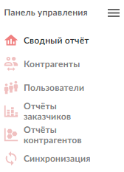

Рисунок 2 - Главное меню куратора

## **Роль «Аудитор»**

Данная роль в Системе может быть назначена работником с ролью «Администратор» любому работнику с учетной записью в домене.

Для пользователей с ролью «Аудитор» обеспечен доступ к отчетам в Системе.

Доступные разделы меню Системы:

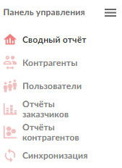

Рисунок 3 - Главное меню аудитора

## **Роль «Администратор»**

Данная роль в Системе назначается Администратору сервера управления информационной безопасностью организации-заказчика.

Для пользователей с ролью «Администратор» помимо функций, доступных другим ролям, обеспечивается:

* просмотр и редактирование настроек Системы и тарифов на оказываемые услуги;
* просмотр сведений о принадлежности пользователей к группам безопасности домена, соответствующим ролям Системы, без возможности внесения изменений;
* просмотр журнала аудита действий пользователей Системы.

Доступные разделы меню Системы:

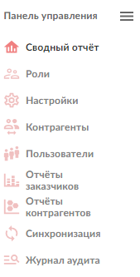

Рисунок 4 - Главное меню администратора

# **Исходные данные для построения отчетов**

Механизм получения Системой исходных данных для реализации возможности формирования отчетов следующий:

1. В соответствии с заданным расписанием выполняется синхронизация с Active Directory организации-заказчика, в результате чего Система получает список контрагентов с указанием потребляемых ими ИТ и ИБ услуг;
2. Пользователь с ролью «Администратор» выполняет распределение контрагентов из полученного списка по зонам ответственности пользователей с ролью «Куратор»;
3. Пользователь с ролью «Куратор» для назначенных ему контрагентов выполняет привязку подрядчиков и подразделений, затем заводит перечень заключенных договоров на оказание услуг и назначает лимиты по их использованию.

После этого всем пользователям Системы доступны для просмотра отчеты по контрагентам в рамках назначенных ролями полномочий.

# **Работа с функциями Системы**

## **Авторизация в Системе**

Доступ к работе с Системой авторизованный в домене пользователь получает автоматически при переходе в браузере на страницу веб-интерфейса Системы.

## **Интерфейс Системы**

В данном разделе приводится описание интерфейсов, доступных пользователю с максимальными полномочиями, то есть с ролью «Администратор».

### **5.2.1 Раздел «Отчеты»**

После успешного прохождения шагов по авторизации пользователь попадает на главную страницу Системы, в раздел «Сводный отчет» (Рисунок 5).

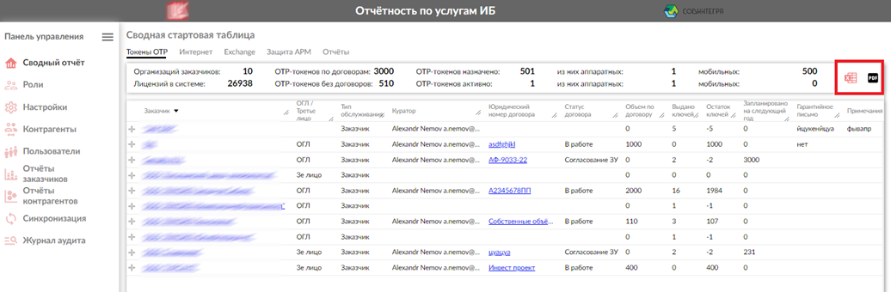

Рисунок 5 – Отчеты по услугам

Здесь представлена информация в разрезе предоставляемых услуг (перечень услуг может быть расширен) (Рисунок 5 - Рисунок 8):

* Сводный отчет по системе усиленной аутентификации («Токены ОТР»);
* Сводный отчет по услуге «Интернет» («Интернет»);
* Сводный отчет по услуге «Exchange» («Exchange»);
* Сводный отчет по услуге «Защита АРМ» («Защита АРМ»).

Отчеты по каждой предоставляемой услуге можно выгрузить в форматах *.xls и *.pdf, используя кнопки в шапке страниц.

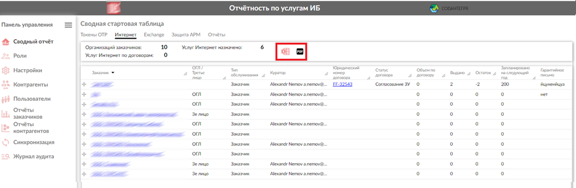

Рисунок 6 - Отчеты по услугам

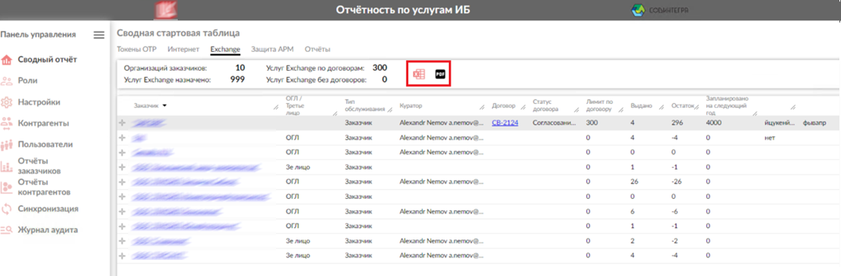

Рисунок 7 - Отчеты по услугам

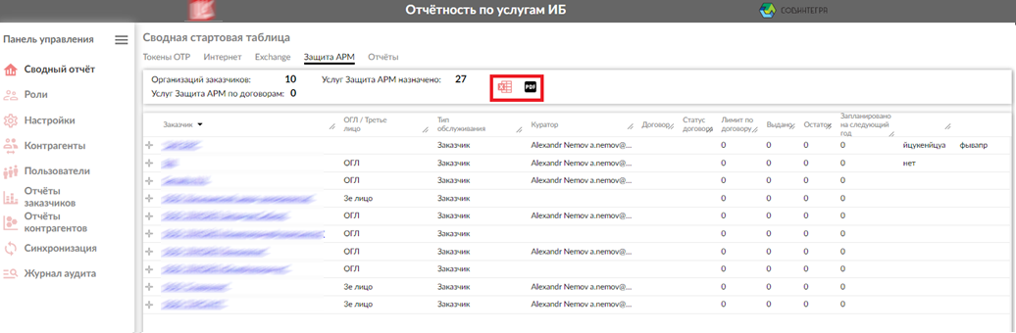

Рисунок 8 - Отчеты по услугам

Слева от наименования каждого заказчика находится значок «+», при нажатии на который раскрывается список подведомственных организаций (Рисунок 9).

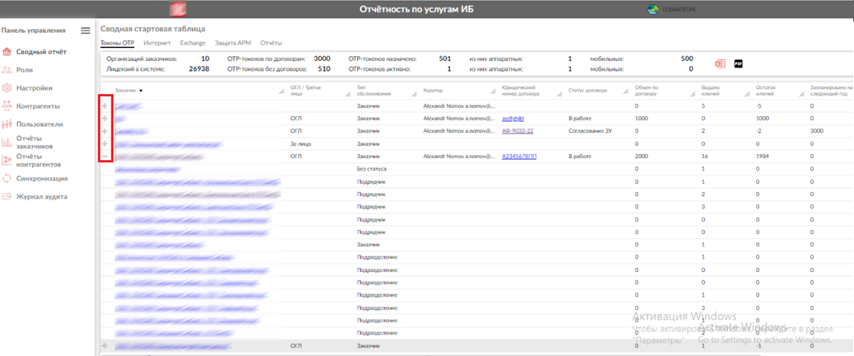

Рисунок 9 - Отчеты по услугам

При нажатии на значении в колонке «Юридический номер договора» (на вкладках «Токены ОТР», «Интернет») или «Договор» (на вкладках «Exchange», «Защита АРМ») пользователь попадает на страницу списка договоров в карточке выбранного заказчика (Рисунок 10).

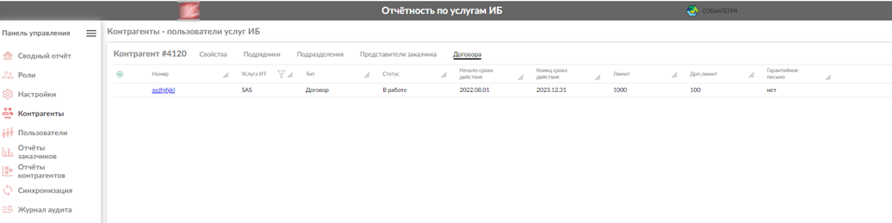

Рисунок 10 – Договора контрагента

При нажатии на наименовании организации в колонке «Заказчик» пользователь попадает на страницу списка пользователей услуг ИБ выбранной организации (Рисунок 11).

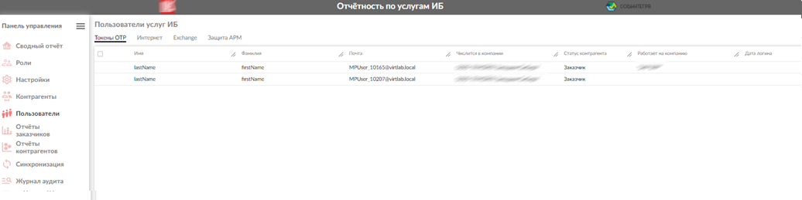

Рисунок 11 – Пользователи услуг

На последней вкладке раздела «Отчеты» у пользователя есть возможность выгрузки следующих отчетов (Рисунок 12):

* Сводный отчет по услуге усиленной аутентификации;
* Сводный отчет по услуге усиленной аутентификации по организациям без статуса контрагента;
* Сводный отчет по услуге «Интернет»;
* Сводный отчет по услуге «Exchange»;
* Сводный отчет по объему предоставленных услуг.

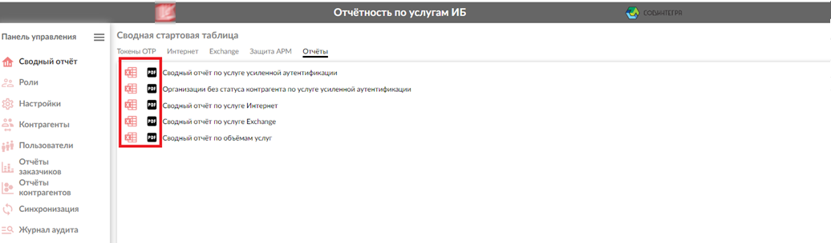

Рисунок 12 - Отчеты

**Примечание:**

1. Пользователь с ролью «Представитель заказчика» в данном разделе видит только тех заказчиков, чьим представителем он является;
2. Пользователь с ролью «Куратор» в данном разделе видит только тех заказчиков, для которых он является куратором.

### **5.2.2 Раздел «Роли»**

В данном разделе представлен перечень пользователей Системы в разрезе назначенных им ролей: Администраторы, Аудиторы, Кураторы, Представители заказчиков. По каждому списку пользователей можно выполнить поиск и сортировку (Рисунок 13).

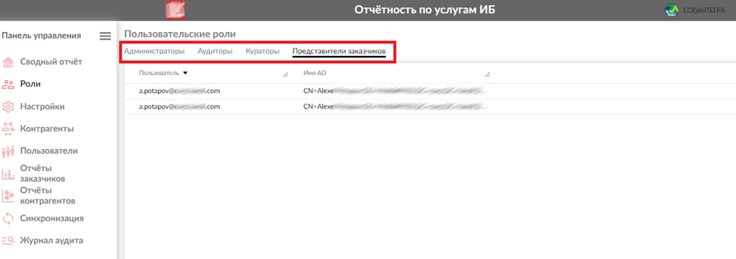

Рисунок 13 – Пользовательские роли

Информация для данного раздела поступает в Систему после синхронизации с Active Directory организации-пользователя Системы.

### **5.2.3 Раздел «Настройки»**

В разделе «Настройки» представлены заданные параметры веб-приложения (метки и их значения), тарифы на оказание услуг информационной безопасности, а также ip-адреса подсетей контрагентов (потребителей услуг) (Рисунок 14 - Рисунок 16).

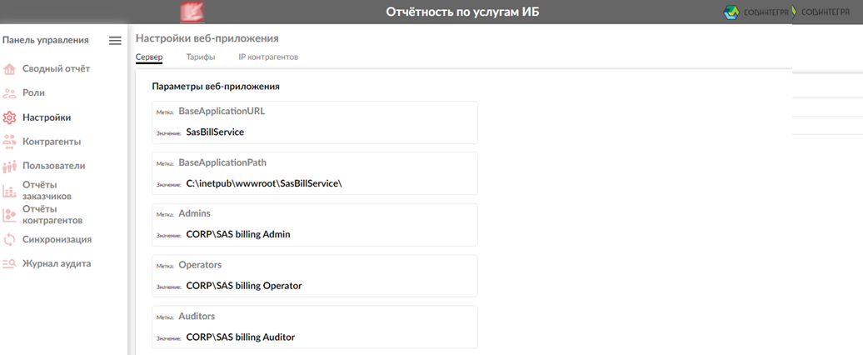

Рисунок 14 – Настройки сервера

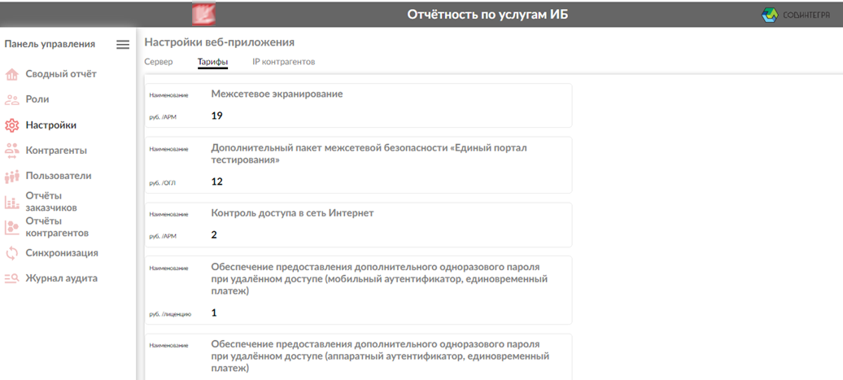

Рисунок 15 – Настройки тарифов

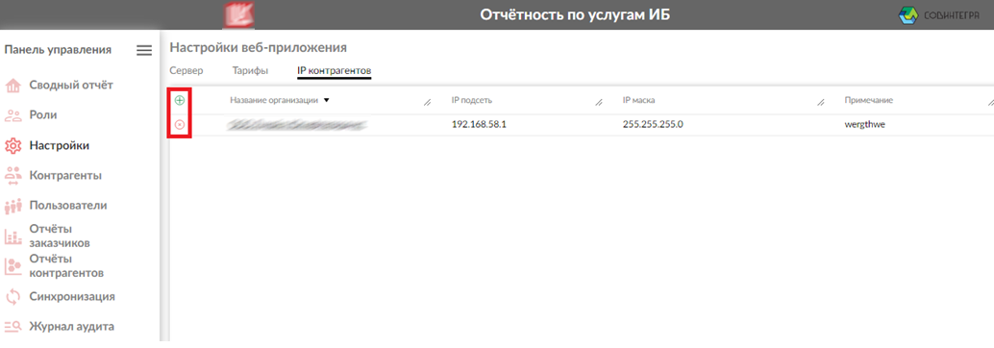

Рисунок 16 – Настройки IP-адресов

В значение каждого из параметров веб-приложения пользователь может внести необходимые изменения (или отменить их без сохранения) (Рисунок 17).

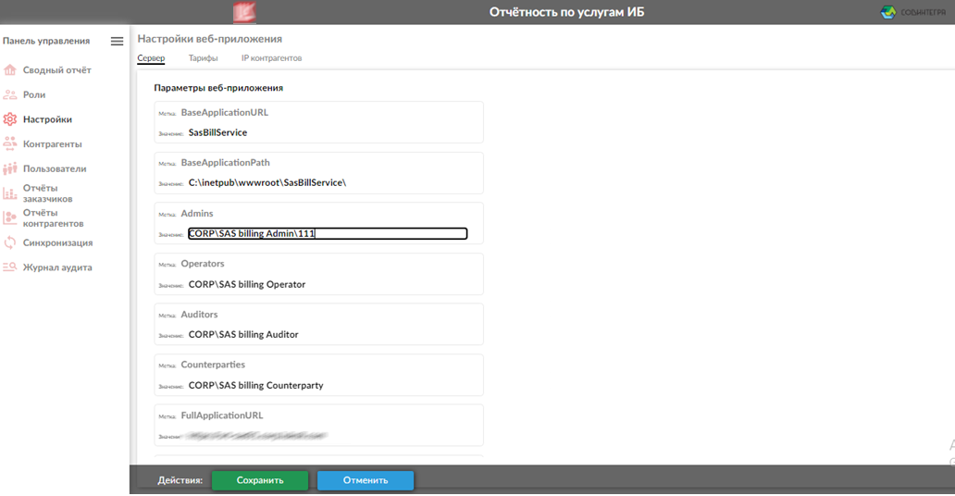

Рисунок 17 – Изменение настроек сервера

В каждый из тарифов пользователь может внести необходимые изменения (или отменить их без сохранения) (Рисунок 18).

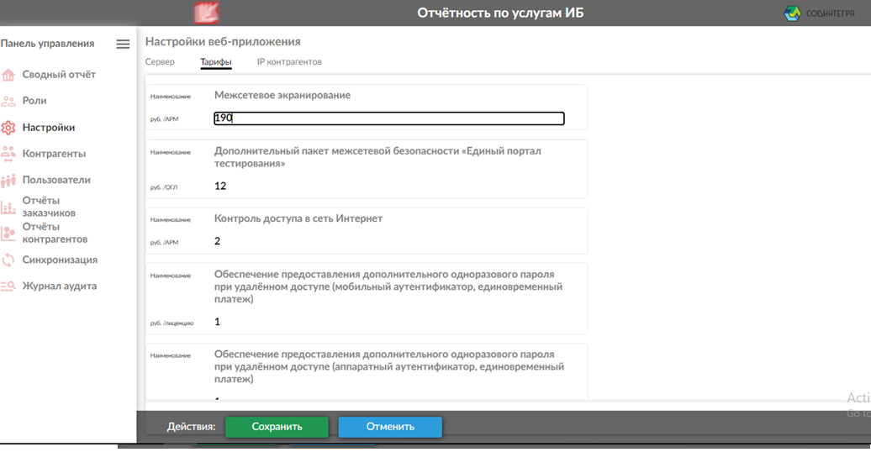

Рисунок 18 – Изменение настроек тарифов

Внести изменения в имеющиеся подсети контрагентов (Рисунок 19) либо создать новые записи (Рисунок 20) можно, используя кнопки в левой части страницы «IP контрагентов».

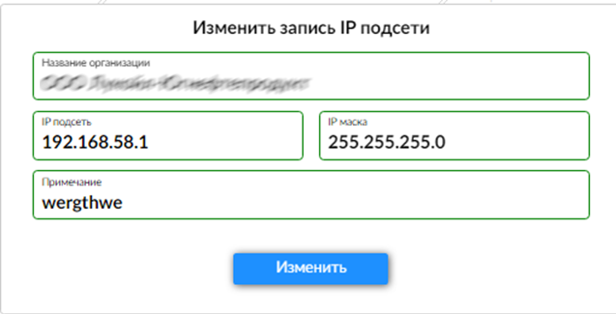

Рисунок 19 – Изменение IP подсети

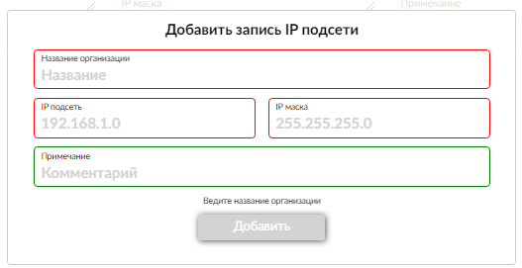

Рисунок 20 – Добавление IP подсети

Результат выполненных действий необходимо сохранить, иначе данные будут потеряны (Рисунок 21).



Рисунок 21 – Сохранение данных

### **5.2.4 Раздел «Контрагенты»**

Все организации-пользователи оказываемых услуг представлены в разделе «Контрагенты», для каждой организации указаны получаемые услуги (Рисунок 22). Пользователю доступны следующие действия в отношении контрагентов:

* Поиск/фильтрация и сортировка;
* Добавление/удаление контрагентов (Рисунок 23);
* Выбор куратора;
* Назначение подразделением;
* Назначение подрядчиком;
* Просмотр карточки (свойств) (Рисунок 24).

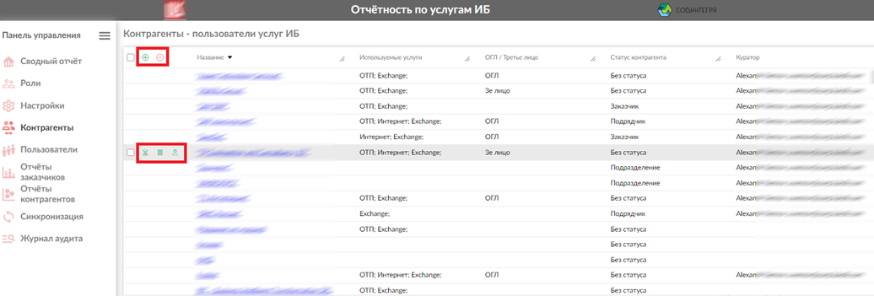

Рисунок 22 – Контрагенты

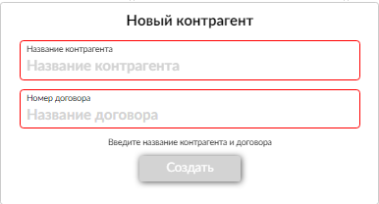

Рисунок 23 – Добавление контрагента

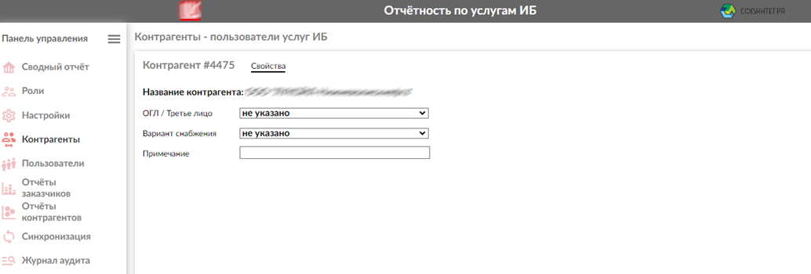

Рисунок 24 – Свойства контрагента

В случае, если контрагент имеет статус «Заказчик», для него доступна расширенная карточка, включающая (Рисунок 25):

* Указание заказанных услуг;
* Выбор куратора;
* Просмотр, удаление, добавление подрядчиков;
* Просмотр, удаление, добавление подразделений;
* Просмотр, удаление, добавление представителей;
* Просмотр, удаление, изменение, добавление договоров.

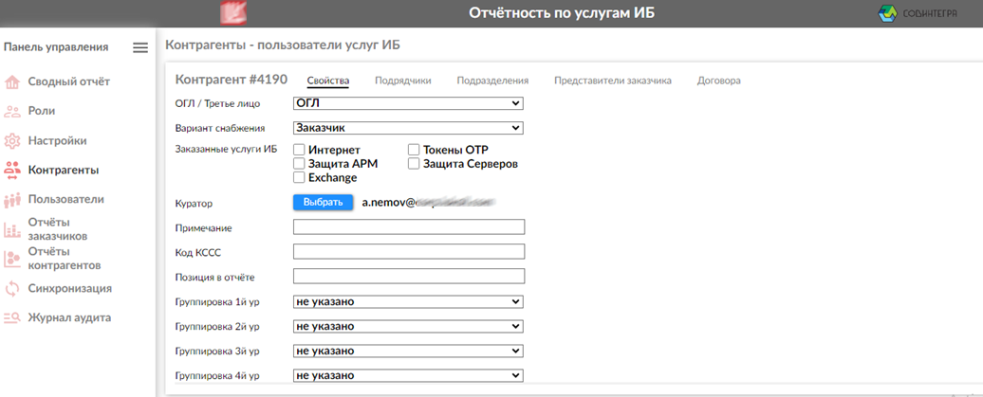

Рисунок 25 – Расширенные свойства контрагента

В случае внесения изменений в данные договоров требуется подтверждение сохранения (Рисунок 26).

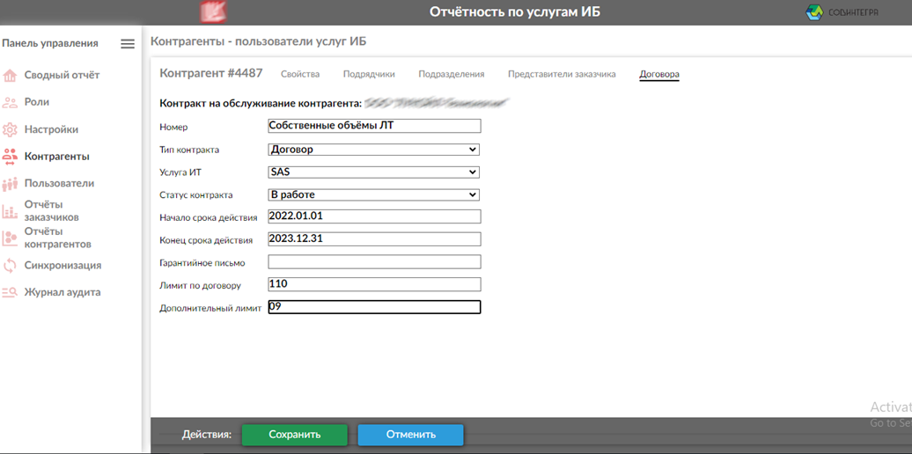

Рисунок 26 – Изменение договора с контрагентом

### **5.2.5 Раздел «Пользователи»**

В разделе «Пользователи» доступен список сотрудников компаний-контрагентов, получающих услуги информационной безопасности (Рисунок 27).

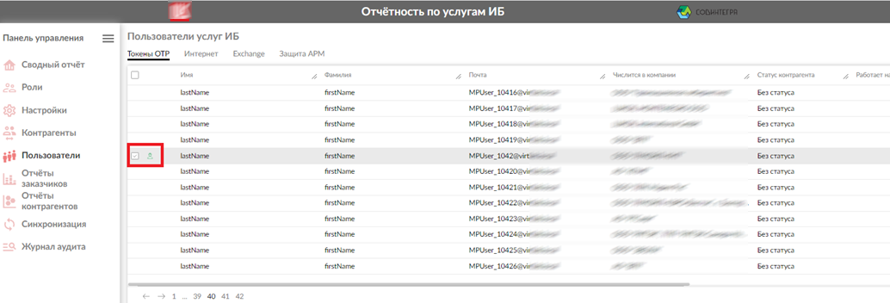

Рисунок 27 – Пользователи услуг

Для каждого сотрудника определена возможность его переназначения в статус «внештатного» для услуг «Токены ОТР», «Интернет» и «Exchange», а также переназначения в другую организацию для пользователей услуг «Защита АРМ».

**Примечание:**

1. Пользователь с ролью «Представитель заказчика» в данном разделе видит только пользователей, которые числятся работниками заказчика, чьим представителем он является.

### **5.2.6 Раздел «Отчеты заказчиков»**

Для организаций, представленных в разделе «Контрагенты» в статусе «Заказчик», доступны следующие отчеты (Рисунок 28):

* Отчет по пользователям, которым оказана услуга усиленной аутентификации (токены ОТР);
* Отчет по неактивным пользователям, которым оказана услуга усиленной аутентификации, но которые не авторизовывались после указанной даты;
* Краткая выгрузка по пользователям услуги усиленной аутентификации;
* Отчет по пользователям, которым оказана услуга «Интернет»;
* Отчет по пользователям, которым оказана услуга «Exchange»;
* Отчет по автоматизированным рабочим местам, для которых активирована услуга «Защита АРМ».

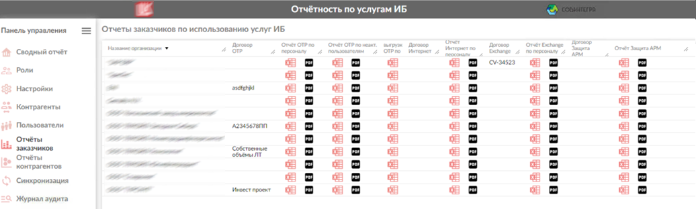

Рисунок 28 – Отчеты заказчиков

**Примечание:**

1. Пользователь с ролью «Представитель заказчика» в данном разделе видит отчеты только тех заказчиков, чьим представителем он является.
2. Пользователь с ролью «Куратор» в данном разделе видит отчеты только тех заказчиков, для которых он является куратором.

### **5.2.7 Раздел «Отчеты контрагентов»**

Для всех организаций контрагентов доступны отчеты (Рисунок 29):

* Отчет по неактивным пользователям, которым оказана услуга усиленной аутентификации, но которые не авторизовывались после указанной даты;
* Отчет по внештатным сотрудникам, которым оказываются услуги усиленной аутентификации, «Интернет» и «Exchange».

Отчеты формируются в форматах *.xls и *.pdf.

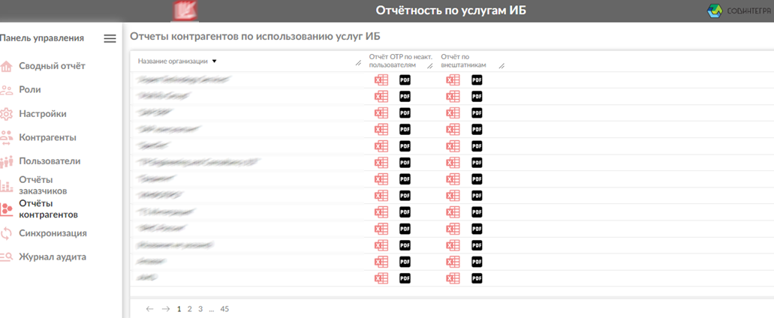

Рисунок 29 – Отчеты контрагентов

### **5.2.8 Раздел «Синхронизация»**

Ежедневно Система выполняет синхронизацию данных о пользователях, поступающую от домена организации-пользователя (Рисунок 30).

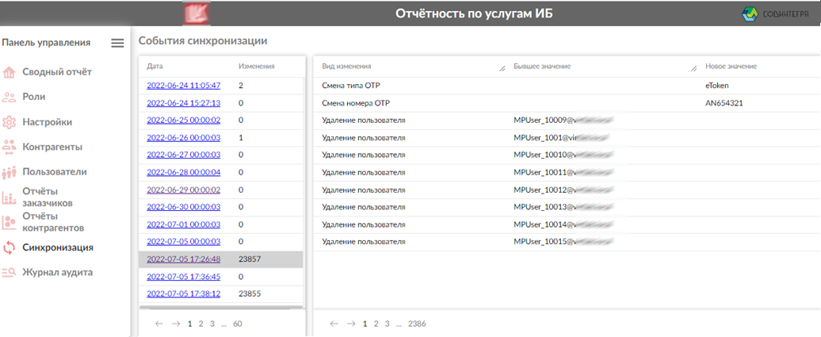

Рисунок 30 – События синхронизации

По каждой запущенной задаче синхронизации можно увидеть количество информационных объектов, данные по которым синхронизированы Системой. Синхронизации подлежит следующая информация:

* Удаление/создание пользователя;
* Изменение атрибутов учетной записи;
* Изменение атрибутов доменных групп;
* Смена типа/номера токена-ОТР;
* Создание/удаление/смена организации.

### **5.2.9 Раздел «Журнал аудита»**

Все действия пользователей Системы, касающиеся внесения изменений в параметры и атрибуты контрагентов, подлежат логированию с меткой времени и указанием инициатора действия (Рисунок 31).

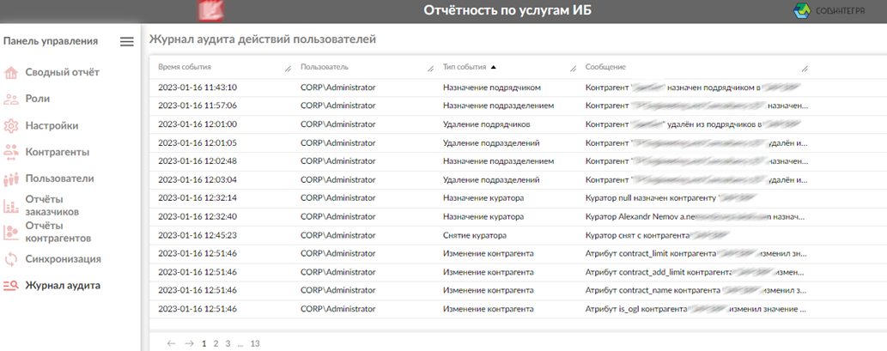

Рисунок 31 – Журнал аудита действий пользователей

Для журнала аудита доступны операции поиска, фильтрации и сортировки. Удаление событий из журнала невозможно.